作品管理
1. 首先打开中华诗词学会网站。点击顶部的“登陆”按钮进入登录页面。
​
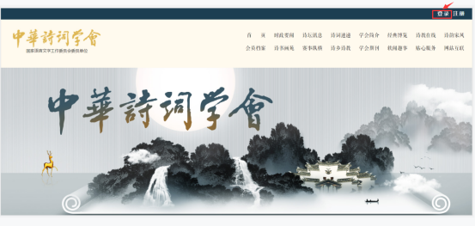

2.在登录页面，输入用户名和密码，点击“登录”。（特别提醒：诗词云平台用户，可用诗词云账号直接登录，诗词云平台网址 www.shiciyun.com）

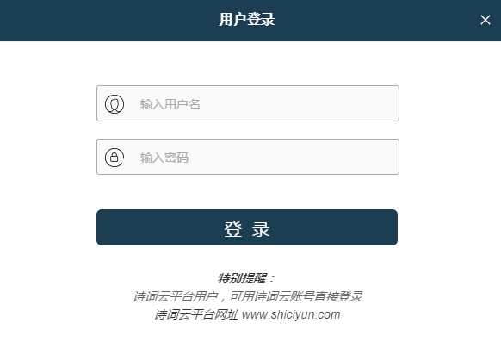
3.登录后，在顶部点击“个人管理中心”，进入个人管理中心。

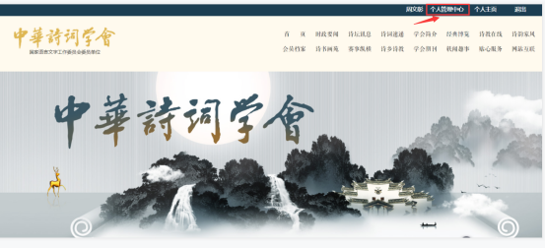

4.点击导航上的“作品管理”，进入作品管理页面。

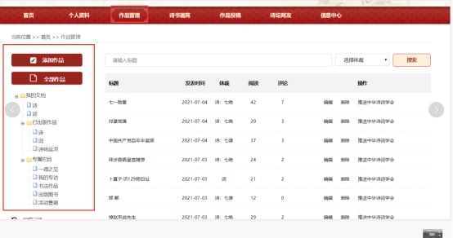

5.点击左侧的“添加作品”按钮，弹出作品添加页面。

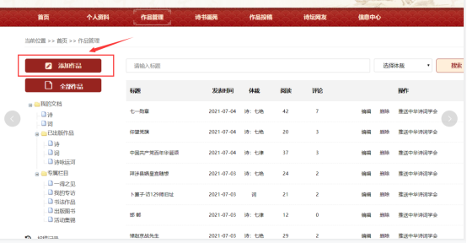

6.填写先关内容（带* 为必填项哦，一定要填写，否则不能提交作品），点击“立即提交”。 添加的作品就出现在作品管理列表中了。

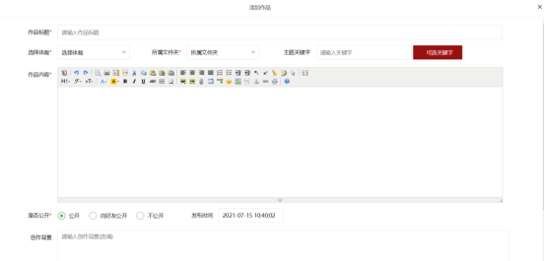
7.为了方便百度收录你的作品，建议大家可以在关键字里写内容哦，规则：姓名+作品标题关键字，
如：张三 静夜思 （中间用空格或者用英文格式的,相隔）如下图：
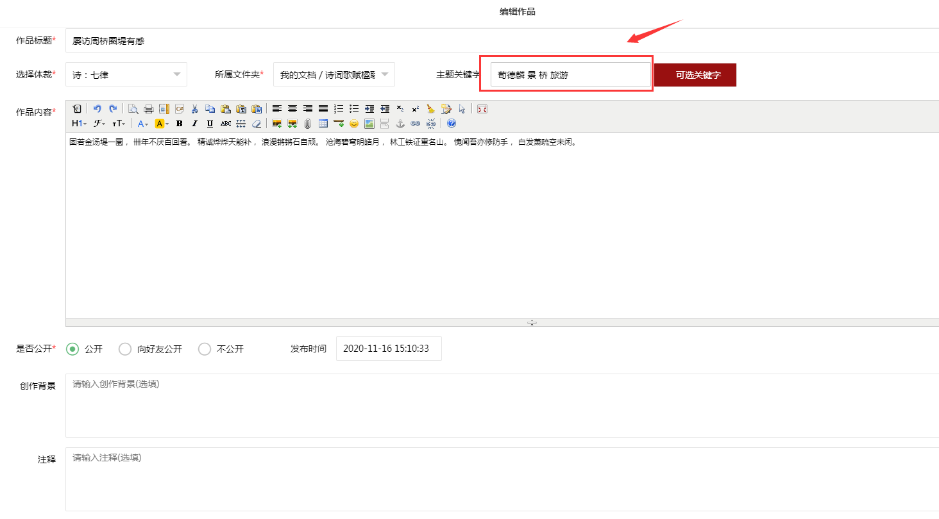

如果您是某团体的会员，在作品列表中会看到推送按钮，如下图所示，点击推送，可以看到相应的团体哦！直属会员可以直接向学会推送作品，如果同时属于多个学/协会的直属会员，则系统默认把作品推向最下级学会。如，同时属于省、市、县级直属会员，那么，可以其作品将推送到县级学会，如果想推送到市，则可以取消县级直属会员。这样就可以直接推送到市，如果再取消市直属会员，则会将作品推送到省级学/协会
